

**รายงานโครงงาน**

**วิชา Computer for Transportation Engineering**

**รหัสวิชา 01203479**

**เรื่อง**

**การปรับปรุงระบบจราจรภายในพื้นที่มหาวิทยาลัยเกษตรศาสตร์ วิทยาเขตบางเขน**

**โดยใช้โปรแกรมแบบจำลองการจราจรระดับจุลภาค PTV VISSIM**

**เสนอ**

**รศ.ดร. วราเมศวร์ วิเชียรแสน**

**จัดทำโดย**

**นายวิวิธชัย ลาภรัตนไตร 6210503004**

**นายจตุรภัทร เถินหิต 6210504931**

**ภาควิชาวิศวกรรมโยธา คณะวิศวกรรมศาสตร์**

**มหาวิทยาลัยเกษตรศาสตร์ ภาคการศึกษาตอนปลาย ปีการศึกษา 2565**

# บทคัดย่อ

มหาวิทยาลัยเกษตรศาสตร์ วิทยาเขตบางเขน นับว่าเป็นพื้นที่สาธารณะขนาดใหญ่ที่เปิดให้มีการนำยานพาหนะสามารถเข้า-ออกภายในพื้นที่ของมหาวิทยาลัยได้อย่างค่อนข้างอิสระ ในแต่ละวันจึงมีรถปริมาณไม่น้อยที่วิ่งอยู่ภายในพื้นที่มหาลัยเกษตรศาสตร์ โดยเฉพาะในช่วงเวลาเร่งด่วนเช้าหรือเร่งด่วนเย็นที่จะมีปริมาณจราจรที่คับคั่งหนาแน่นเป็นพิเศษในบางจุดของมหาวิทยาลัย ซึ่งทำให้เกิดการติดขัดสะสมและการจราจรภายในมหาวิทยาลัยนั้นไม่สามารถขับเคลื่อนได้อย่างคล่องตัวนัก นับเป็นปัญหาที่สามารถพบและสังเกตเห็นได้บ่อยครั้งเมื่อถึงช่วงเวลาเร่งด่วนของแต่ละวัน ซึ่งสาเหตุของปัญหาดังกล่าวนั้นเกิดมาจากหลายสาเหตุปัจจัยรวมกัน หนึ่งในนั้นคือการมีระบบการจัดการด้านจราจรที่ไม่มีประสิทธิภาพ และลักษณะกายภาพของพื้นที่ที่ไม่เอื้ออำนวยต่อการจราจร ซึ่งนับเป็นปัญหาสำคัญที่เกิดขึ้นกับผู้ใช้ยานพาหนะที่สัญจรบนท้องถนนภายในพื้นที่ของมหาวิทยาลัยเกษตรศาสตร์ในทุกวันนี้ และเป็นเรื่องสำคัญที่ควรจะให้ความสนใจ โดยโครงงานฉบับนี้จะศึกษาเกี่ยวกับสภาพการจราจรปัจจุบันที่เกิดขึ้นบริเวณแยกภายในมหาวิทยาลัยเกษตรศาสตร์ โดยนำข้อมูล อาทิ โครงข่ายของระบบจราจรของพื้นที่ศึกษา, ลักษณะกายภาพพื้นที่และสภาพแวดล้อมโดยรอบ, ข้อมูลปริมาณการจราจรในช่วงปกติ และสภาพการจราจรที่เกิดขึ้นจริงในสถานการณ์ปกติ มาผนวกรวมกันเพื่อวิเคราะห์ถึงปัญหาที่เกิดขึ้นในเชิงของการจราจร และนำข้อมูลที่ได้ไปออกแบบมาตรการเพื่อเป็นแนวทางในการปรับปรุงพื้นที่และจัดการด้านจราจรในอนาคตต่อไป โดยมีเป้าหมายเพื่อทำให้การสัญจรบนท้องถนนในพื้นที่ของมหาวิทยาลัยเกษตรศาสตร์มีความคล่องตัวและสะดวกปลอดภัยมากยิ่งขึ้น โดยเส้นทางหลักที่ทำการศึกษา คือ วงเวียนบริเวณโรงเรียนสาธิตเเห่งมหาวิทยาลัยเกษตรศาสตร์ โดยมีเส้นทางสายหลักจากบริเวณสี่แยกอาคารนิเทศ 50 ปี มุ่งหน้าไปยังประตูทางออกฝั่งวิภาวดี เเละเส้นทางสายรองเริ่มจากสามแยกบริเวณวงเวียนหน้าโรงเรียนสาธิตเเห่งมหาวิทยาลัยเกษตรศาสตร์มุ่งหน้าไปยังคณะประมง เนื่องจากเป็นพื้นที่ที่มีปริมาณการจราจรที่ค่อนข้างูงในช่วงเวลาเร่งด่วน อีกทั้งยังเป็นพื้นที่ย่านสถานศึกษาที่มีผู้คนเดินพลุกพล่าน รวมถึงสภาพทางกายภาพพื้นที่ที่มีโอกาสจะสามารถพัฒนาให้ดีขึ้นได้ จึงมีความเหมาะสมในการเลือกเป็นพื้นที่ศึกษาในการทำโครงงาน

สารบัญ

เรื่อง หน้า

บทคัดย่อ 2

บทที่ 1 สภาพพื้นที่ปัจจุบัน 4

1.2) การสำรวจและรวบรวมข้อมูล 5

1.2.1) ลักษณะกายภาพของพื้นที่ศึกษา 5

1.2.2) ข้อมูลด้านการจราจร 8

1.2.3) ปัญหาที่พบในเขตพื้นที่ศึกษา 11

บทที่ 2 การพัฒนาแบบจำลอง 12

2.1) การเปรียบเทียบแบบจำลอง 12

2.2)การกำหนดรูปแบบสถานการณ์ 14

2.2.1) รูปแบบที่ 1 14

2.2.2) รูปแบบที่ 2 15

2.2.3) รูปแบบที่ 3 16

บทที่ 3 เปรียบเทียบผลลัพธ์จากแต่ละสถานการณ์ 17

บทที่ 4 ผลการวิจัยและอภิปรายผล 19

# 

# บทที่ 1 สภาพพื้นที่ปัจจุบัน

1.1) การกำหนดขอบเขตพื้นที่ศึกษา

จากการสำรวจพื้นที่ในมหาวิทยาลัยเกษตรศาสตร์ ทำให้ได้รู้ว่าในมหาวิทยาลัยเกษตรศาสตร์นั้นมีพื้นที่ที่มีการจราจรติดขัดอย่างมากบริเวณทางเเยกต่างๆ ณ ช่วงเวลาเร่งด่วน โครงงานนี้เลยมีเป้าหมายเพื่อมุ่งเน้นการศึกษาการจัดการทางแยกภายในสถานศึกษา ดังนั้นพื้นที่ศึกษาที่ดำเนินการศึกษาคือวงเวียนบริเวณโรงเรียนสาธิตเเห่งมหาวิทยาลัยเกษตรศาสตร์ โดยมีเส้นทางสายหลักจากสี่แยกอาคารนิเทศ 50 ปี มุ่งหน้าไปยังประตูทางออก ฝั่งวิภาวดี เเละเส้นทางสายรองจากวงเวียนบริเวณโรงเรียนสาธิตเเห่งมหาวิทยาลัยเกษตรศาสตร์ไปยังคณะประมง

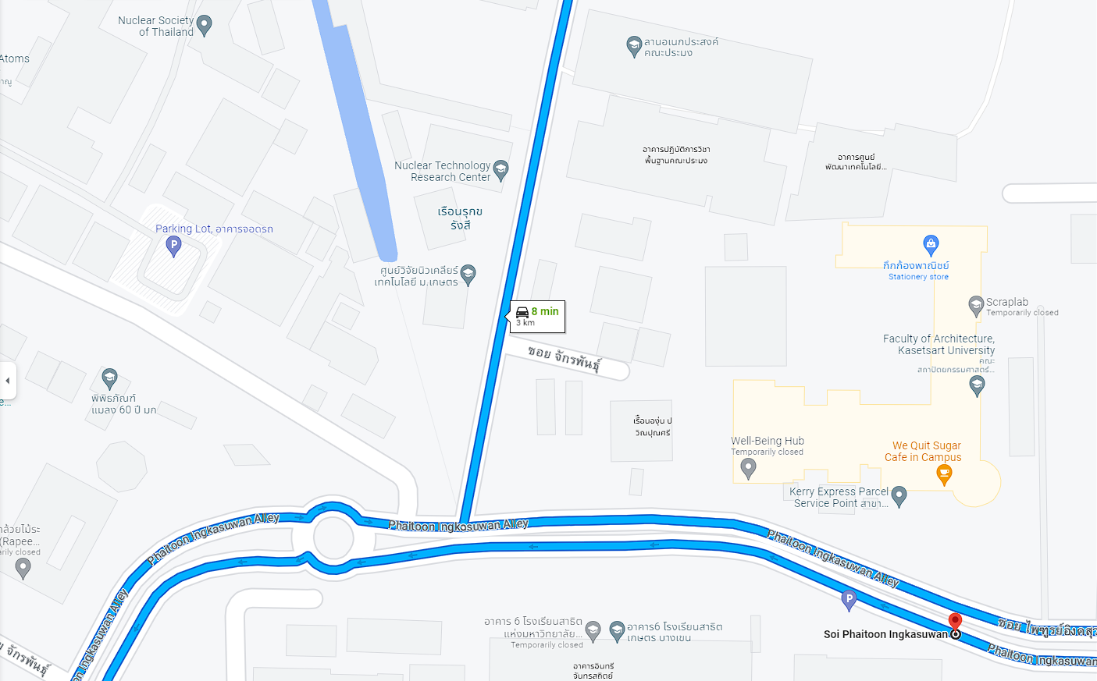

**เส้นทางมุ่งหน้าไปยังคณะประมง**

**คณะสถาปัตยกรรม**

**โรงเรียนสาธิตเเห่งมหาวิทยาลัยเกษตรศาสตร์**

**รูปที่ 1.1 รูปภาพเส้นทางการเดินรถบริเวณขอบเขตการศึกษา**

## 1.2) การสำรวจและรวบรวมข้อมูล

การสำรวจและรวบรวมข้อมูลในโครงงานนี้ คณะผู้จัดทำได้การสำรวจข้อมูลที่จำเป็นต่อการพัฒนาแบบจำลองสภาพจราจร ซึ่งประกอบไปด้วย ลักษณะกายภาพของพื้นที่ศึกษา ข้อมูลปริมาณการจราจรขาเข้าและขาออกในช่วงเวลาเร่งด่วน (16.00-17.00 น.) ความเร็วเฉลี่ยในการเดินทาง และเวลาเฉลี่ยในการเดินทาง

### 1.2.1) ลักษณะกายภาพของพื้นที่ศึกษา

จากการสำรวจลักษณะทางกายภาพของบริเวณพื้นที่ศึกษา จะสามารถทราบถึงลักษณะทางกายภาพ ประกอบด้วย ความกว้างช่องจราจร จำนวนช่องจราจร ลักษณะภูมิทัศน์ของสภาพแวดล้อมโดยรอบ โดยบริเวณวงเวียนและทางแยกหน้าโรงเรียนสาธิตเเห่งมหาวิทยาลัยเกษตรศาสตร์ มหาวิทยาลัยเกษตรศาสตร์ จะประกอบไปด้วย 2 เส้นทาง ได้แก่ เส้นทางสายหลักทั้ง 2 ฝั่ง(ขาเข้า-ขาออกจากสี่แยกอาคารนิเทศ 50 ปี มุ่งหน้าไปยังประตูทางออกฝั่งวิภาวดี) แต่ละฝั่งมีการเดินรถในทิศทางเดียว มีลักษณะเป็นถนน 2 ช่องจราจร มีความกว้างช่องจราจรละ 3 เมตร ไม่มีการติดตั้งสัญญาณไฟจราจรบริเวณทางแยก และเส้นทางสายรอง(วงเวียนบริเวณโรงเรียนสาธิตเเห่งมหาวิทยาลัยเกษตรศาสตร์ไปยังคณะประมง) มีการเดินรถใน 2 ทิศทาง ลักษณะเป็นถนน 2 ช่องจราจร มีความกว้างช่องจราจรละ 2.8 เมตร และในส่วนของวงเวียน มีการเดินรถในทิศทางเดียว เป็นถนน 1 ช่องจราจร ขนาดช่องจราจร 6 เมตร ซึ่งลักษณะกายภาพแวดล้อมโดยรอบของพื้นที่ศึกษาเป็นเขตโรงเรียนที่มีปริมาณคนเดินเท้ามากในช่วงเวลาเร่งด่วน และมีต้นไม้และพื้นที่รกร้างในบางส่วนของพื้นที่ นอกจากนั้นจะเป็นอาคารทั่วไปที่ตั้งอยู่ในตลอดเส้นทาง โดยข้อมูลที่ได้จากการสำรวจลักษณะทางกายภาพจะถูกนำไปใช้ในขั้นตอนการสร้างแบบจำลองต่อไป

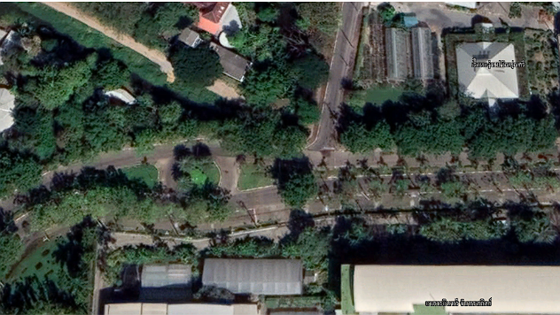

**รูปที่ 1.2 ภาพพื้นที่โดยรวมจาก Google Earth**

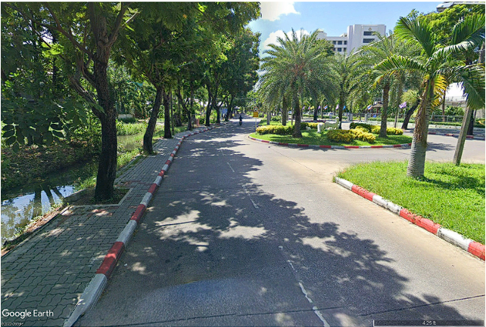

**รูปที่ 1.3 ภาพฝั่งประตูวิภาวดีไปยังคณะสถาปัตยกรรมศาสตร์จาก Google Earth**

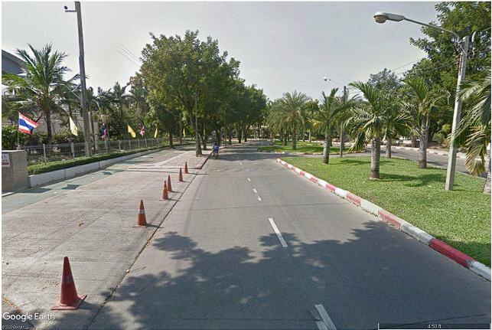

**รูปที่ 1.4 ฝั่งโรงเรียนสาธิตเเห่งมหาวิทยาลัยเกษตรศาสตร์มุ่งหน้าไปยังประตูวิภาวดีจาก Google Earth**

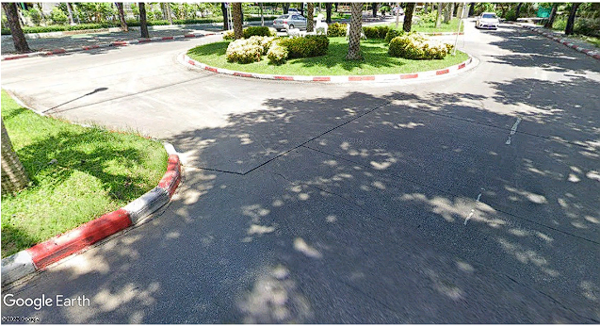

**รูปที่ 1.5 วงเวียนบริเวณโรงเรียนสาธิตเเห่งมหาวิทยาลัยเกษตรศาสตร์จาก Google Earth**

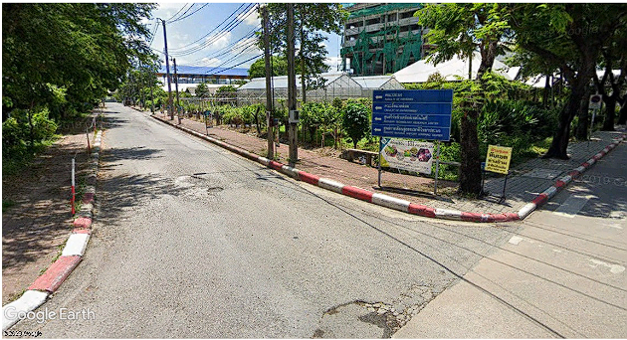

**รูปที่ 1.6 เส้นทางรองมุ่งหน้าไปยังคณะประมงจาก Google Earth**

### 1.2.2) ข้อมูลด้านการจราจร

ปริมาณการจราจรขาเข้าและขาออกในช่วงเวลาเร่งด่วน (16.00-17.00 น.) การรวบรวมข้อมูลจราจรของผู้ใช้ถนนจะรวบรวมโดยอาศัยข้อมูลปริมาณจราจรรายชั่วโมงและสัดส่วนยานพาหนะบริเวณวงเวียนและทางแยกหน้าโรงเรียนสาธิตเเห่งมหาวิทยาลัยเกษตรศาสตร์ มหาวิทยาลัยเกษตรศาสตร์ ที่ทางคณะผู้จัดทำได้ลงพื้นที่ไปเก็บข้อมูลมา โดยช่วงเวลาที่เลือกเก็บข้อมูล คือ ช่วงที่มีปริมาณการจราจรสูงสุด (Peak Period) ในช่วงเวลา 16.00-17.00 น. ในวันธรรมดา (วันจันทร์ถึงวันศุกร์) พร้อมแยกตามประเภทของยานพาหนะ โดยข้อมูลเส้นทางการเดินรถและปริมาณการจราจรในช่วงเวลาดังกล่าว แสดงดังรูปที่ 7 เเละ รูปที่ 9 ตามลำดับ

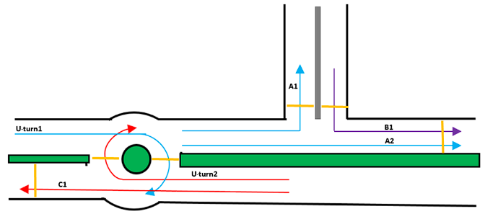

**รูปที่ 1.7 ข้อมูลเส้นทางการเดินรถ**

**ตารางที่ 1.1 ปริมาณการจราจรจากการสำรวจพื้นที่จริง**

ความเร็วเฉลี่ยในการเดินทาง

ในการหาอัตราเร็วจะใช้สูตรดังรูปที่ 10 ซึ่งจากข้อมูลการสำรวจที่ได้จะได้ความเร็วเฉลี่ยในการเดินทาง เท่ากับ 9 กิโลเมตรต่อชั่วโมง

$$V= \frac{S}{t}$$

**สมการที่ 1.1 สูตรการหาอัตราเร็ว**

เวลาเฉลี่ยในการเดินทาง

จากการรวบรวมข้อมูลใน Google Map ทำให้เราสามารถรู้เวลาเฉลี่ยในการเดินทางคร่าวๆได้ ซึ่งมีเวลาเฉลี่ยประมาณ 1 นาที ในช่วงเวลาที่มีการจราจรสูงสุด

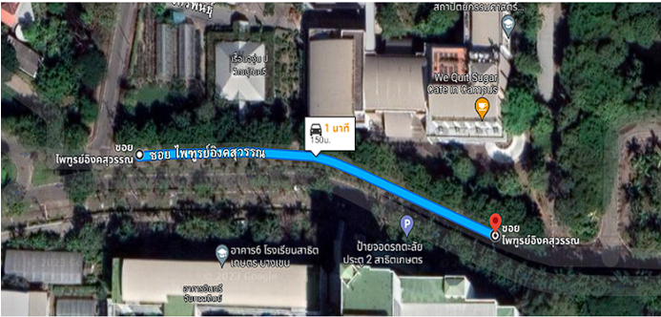

**รูปที่ 1.8 เส้นทางการจราจรฝั่งคณะสถาปัตยกรรมศาสตร์ จาก Google Map**

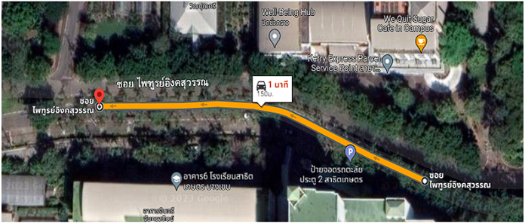

**รูปที่ 1.9 เส้นทางการจราจรฝั่งโรงเรียนสาธิตเเห่งมหาวิทยาลัยเกษตรศาสตร์ จาก Google Map**

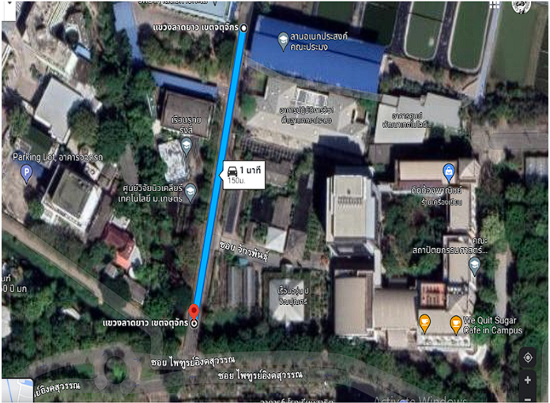

**รูปที่ 1.10 เส้นทางไปยังคณะประมง จาก Google Map**

### 1.2.3) ปัญหาที่พบในเขตพื้นที่ศึกษา

จากการลงพื้นที่สำรวจนั้น ทำให้ได้พบปัญหาด้านการเก็บข้อมูลสำหรับสร้างเเบบจำลองโดยพบว่าปริมาณจราจรในถนนนั้นไม่เพียงพอที่จะทำให้เเสดงปัญหาของพื้นที่ศึกษาได้อย่างชัดเจน จึงเเก้ไขปัญหาโดยการสมมติเหตุการณ์ที่ทำให้รถติดขัดมากขึ้นเพื่อเเสดงปัญหาได้ชัดเจนขึ้น ตัวอย่างเหตุการณ์ จำนวนรถในเลนเลี้ยวเข้าวงเวียนมากจนทำให้เกิดการติดขัดมากขึ้น เป็นต้น

# **บทที่ 2 การพัฒนาแบบจำลอง**

## 2.1) การเปรียบเทียบแบบจำลอง

ก่อนที่จะสร้างเเบบจำลองนั้น จะต้องมีการปรับเทียบเเบบจำลองให้มีสภาพการจราจรใกล้เคียงกับสภาพจริงมากที่สุด จึงจะสามารถที่จะนำเเบบจำลองมาใช้ในการวิเคราะห์ประสิทธิภาพสำหรับสถานการณ์อื่นๆต่อไปได้ โดยขั้นตอนในการปรับเทียบมีดังนี้

1) สร้างโครงข่ายในพื้นที่ที่ทำการศึกษาสำหรับการพัฒนาเเบบจำลอง โดยนำข้อมูลลักษณะทางกายภาพที่ได้จากการสำรวจภาคสนาม มาสร้างเเบบจำลองให้สมจริง

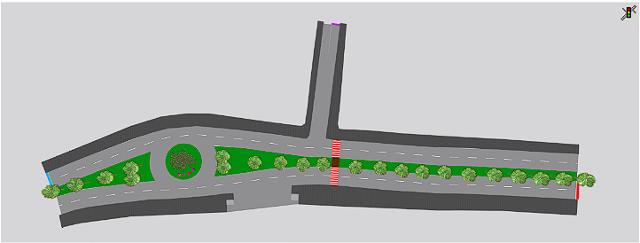

**รูปที่ 2.1 แบบจำลองจากโปรแกรม VISSIM**

2) การกําหนดตัวแปรสภาพจราจรต่างๆ ที่สําคัญต่อการพัฒนาแบบจําลอง เช่น ข้อมูลปริมาณจราจร ประเภทของยวดยาน และทําการปรับเทียบข้อมูลแบบจําลองโดยผ่านกระบวนการทางสถิติของ Geoffrey E. Havers (GEH) โดยจะพิจารณาจากปริมาณจราจรบนท้องถนนและทางแยกในช่วงเวลาที่กำหนด เวลาเดินทางเฉลี่ยในช่วงที่กำหนด เป็นต้น

โดยค่าปริมาณการจราจรของสภาจราจรจริงนั้นก่อนจะนำมาใช้เพื่อปรับเทียบแบบจำลอง จะต้องมีการคูณค่าปรับแก้จำนวนของยานพาหนะแต่ละประเภทให้อยู่หน่วยเดียวกันก่อนซึ่งนั้นก็คือ หน่วย PCU (Passenger Car Unit) ซึ่งค่าFactorที่ใช้ปรับแก้นั้นมีค่าแตกต่างขึ้นอยู่กับประเภทของยานพาหนะ โดยในคณะผู้จัดทำได้เลือกใช้ค่าปรับแก้หน่วยรถยนต์นั่งส่วนบุคคล PCU Factor ของสำนักวิศวกรรมการผังเมือง กรมโยธาธิการและผังเมือง มาใช้ในการอ้างอิงเพื่อปรับแก้ค่าปริมาณจราจร ซึ่งค่า PCU Factor ที่นำมาใช้ แสดงดังรูปที่.... และตารางที่...แสดงค่าปริมาณจราจรที่ปรับแก้ตามประเภทของยานพาหนะอยู่ในหน่วย PCU แล้ว

|  |  |
| --- | --- |
| ประเภทยานพาหนะ | PCU Factor |
| รถจักรยานสองล้อ | 0.75 |
| รถจักรยานสามล้อ | 1.00 |
| รถจักรยานยนต์ | 0.50 |
| รถสามล้อเครื่อง | 1.00 |
| รถยนต์นั่งส่วนบุคคล | 1.00 |
| รถโดยสารขนาดเล็ก-กลาง | 1.25 |
| รถโดยสารขนาดใหญ่ | 2.50 |
| รถปิกอัพ | 1.00 |
| รถบรรทุก 6 ล้อขึ้นไป | 2.50 |

**ตารางที่ 2.1 ตารางปรับแก้หน่วยรถยนต์**

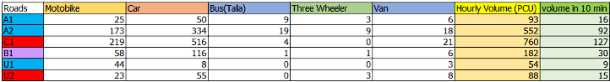

**ตารางที่ 2.2 ตารางแบ่งปริมาณการจราจรที่ปรับแก้หน่วยรถยนต์**

**โดยแบ่งตามประเภทยานภาหนะ**

แต่เนื่องจากข้อจำกัดทางด้านโปรแกรมที่สามารถจำลองสภาพจราจรได้เพียงแค่ 600 วินาทีทำให้ไม่สามารถใช้ปริมาณจราจรรายชั่วโมงมาเพื่อปรับเทียบแบบจำลองได้ จึงจำเป็นต้องใช้ปริมาณจราจรราย 10 นาทีมาใช้เพื่อปรับเทียบแทน

เกณฑ์การเปรียบเทียบค่า GEH เป็นตัวชี้วัดความสอดคล้องระหว่างปริมาณจราจรที่ได้จากแบบจําลองและจากการสํารวจข้อมูลภาคสนามใน 1 ชั่วโมงให้มีสภาพใกล้เคียงกันมากที่สุด

* GEH < 5 ปริมาณจราจรจากแบบจําลอง มีความสอดคล้องกับปริมาณจราจรจากภาคสนาม ถือเป็นข้อมูลที่ยอมรับได้
* 5 < GEH < 10 ปริมาณจราจรจากแบบจําลองมีความคลาดเคลื่อนกับปริมาณจราจรจากภาคสนาม ดังนั้นต้องปรับเทียบข้อมูลใหม่อีกครั้ง
* GEH > 10 ปริมาณจราจรจากแบบจําลองไม่สอดคล้องกับปริมาณจราจรจากภาคสนาม

## 2.2)การกำหนดรูปแบบสถานการณ์

โดยรูปเเบบการพัฒนาเเบบจำลองนี้ ได้ทำการวิเคราะห์เเล้วว่ามีโอกาศที่สามารถเเก้ไขปัญหารถติดขัดได้ โดยมีด้วยกัน 3 รูปเเบบดังนี้

### 2.2.1) รูปแบบที่ 1 : เปลี่ยนรูปเเบบเส้นทางการเดินรถบริเวณวงเวียนจากวนรอบวงเวียนเปลี่ยนเป็นกลับรถบริเวณวงเวียน เเละมีการขยายช่องจราจรจาก 2 ช่อง เป็น 3 ช่อง ทั้ง 2 ฝั่ง

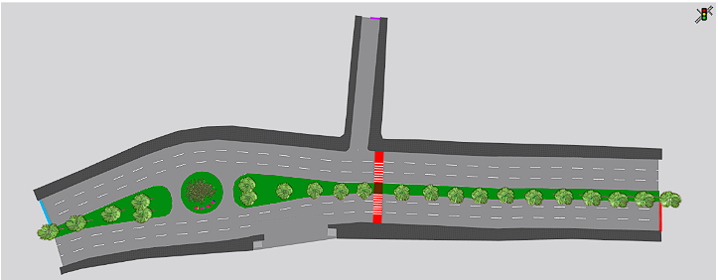

**รูปที่ 2.2 แบบจำลองจากมุมมองด้านบนของรูปแบบที่ 1**

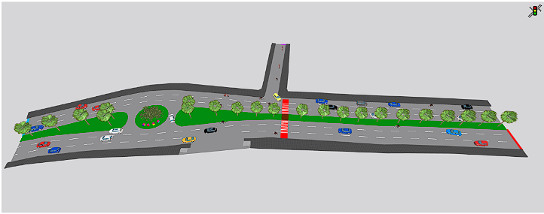

**รูปที่ 2.3 แบบจำลองจากมุมมองด้านข้างของรูปแบบที่ 1**

### 2.2.2) รูปแบบที่ 2 : เปลี่ยนรูปเเบบเส้นทางการเดินรถบริเวณวงเวียนจากวนรอบวงเวียนเปลี่ยนเป็นกลับรถบริเวณวงเวียน

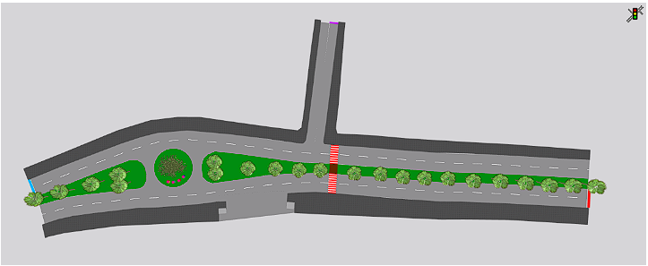

**รูปที่ 2.4 แบบจำลองจากมุมมองด้านบนของรูปแบบที่ 2**

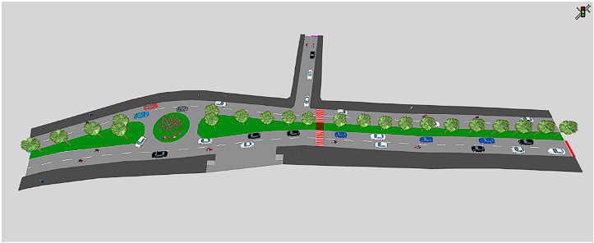

**รูปที่ 2.5 แบบจำลองจากมุมมองด้านข้างของรูปแบบที่ 2**

### 2.2.3) รูปแบบที่ 3 : ขยายช่องจราจรของเส้นทางหลักทั้ง 2 ฝั่งเป็น 3ช่องจราจร จัดรูปแบบเป็นสามแยกที่ควบคุมด้วยไฟจราจร 3 เฟส และ 2 ช่องจราจร 2 ช่อง (ช่องซ้ายและช่องกลาง) ของขาออกปล่อยวิ่งได้อย่างอิสระโดยไม่ติดสัญญาณไฟจราจร

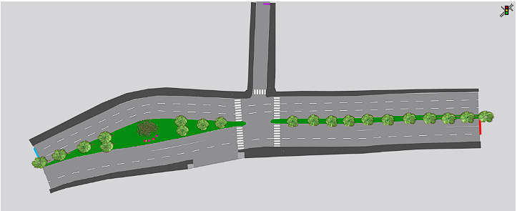

**รูปที่ 2.6 แบบจำลองจากมุมมองด้านบนของรูปแบบที่ 3**

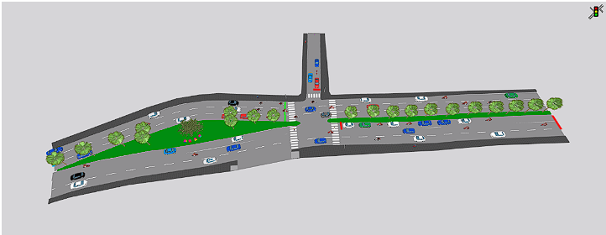

**รูปที่ 2.7 แบบจำลองจากมุมมองด้านข้างของรูปแบบที่ 3**

# บทที่ 3 เปรียบเทียบผลลัพธ์จากแต่ละสถานการณ์

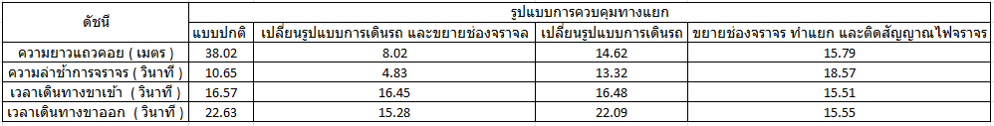

**ตารางที่ 3.1 ตารางเปรียบเทียบผลลัพธ์**

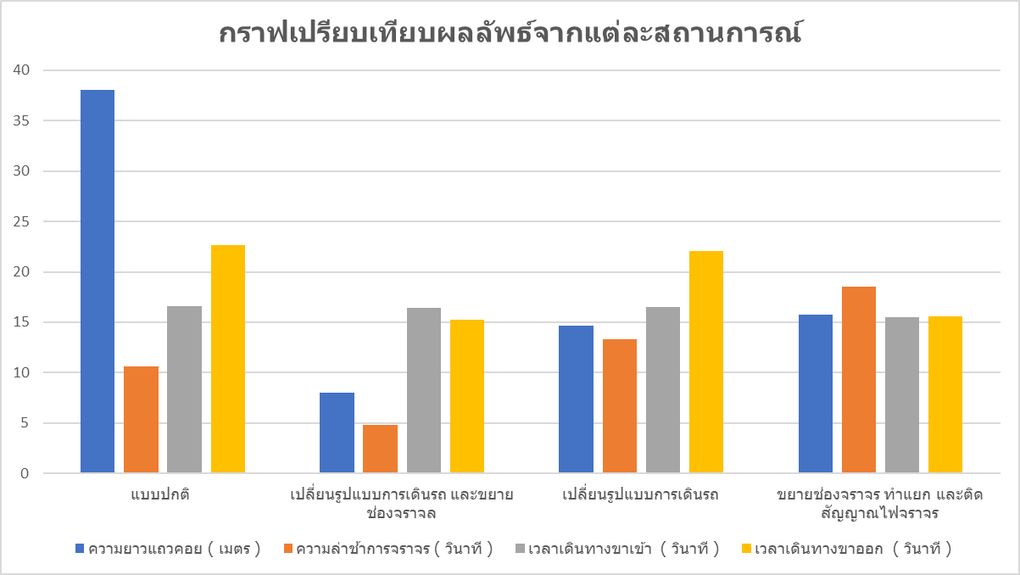

**รูปที่ 3.1 กราฟเปรียบเทียบผลลัพธ์**

จากผลการประเมินด้านการจราจร เป็นการวิเคราะห์ในด้านความยาวแถวคอย เวลาที่ใช้ในการเดินทาง และความล่าช้าในการเดินทางของยานพาหนะทั้งหมดบริเวณวงเวียนและทางแยกหน้าโรงเรียนสาธิตเเห่งมหาวิทยาลัยเกษตรศาสตร์ มหาวิทยาลัยเกษตรศาสตร์ เมื่อประเมินผลออกมาในรูปแบบของกราฟความยาวแถวคอย (Queue Length) กราฟเวลาการเดินทางขาเข้าและขาออก(Inbound-Outbound Travel Time) และกราฟความล่าช้าในการจราจร (Vehicle Delay) ดังแสดงในรูปที่ () และรูปที่ () เพื่อวิเคราะห์ความสามารถในการเคลื่อนตัวผ่านทางแยกและวงเวียน พบว่าในช่วงที่มีปริมาณการจราจรสูงสุด (Peak Period) แบบจำลองที่ใช้เวลาในการเดินทางทั้งขาเข้าและขาออกน้อยที่สุดเมื่อเปรียบเทียบกับกรณีสถานการณ์ปกติ คือ แบบจำลองรูปแบบที่ 3 รองลงมาคือแบบจำลองที่ 1 และ 2 ตามลำดับ ในส่วนของค่าความล่าช้าของการจราจรและความยาวแถวคอย แบบจำลองรูปแบบที่ 1 สามารถแก้ไขปัญหาและจัดการด้านการจราจรบริเวณทางแยกและวงเวียนได้ดีที่สุดซึ่งสามารถลดปริมาณความยาวแถวคอยรวมถึงความล่าช้าการจราจรได้มากเมื่อเทียบกับกรณีสถานการณ์ปกติ รองลงมาคือ แบบจำลองรูปแบบที่ 2 และ 3 ที่สามารถลดปริมาณแถวคอยลงได้ แต่มีความล่าช้าของการจราจรที่เพิ่มขึ้นเมื่อเทียบกับกรณีสถานการณ์ปกติ โดยเฉพาะแบบจำลองรูปแบบที่ 3 ที่แยกถูกควบคุมด้วยสัญญาณไฟจราจรจึงทำให้ค่าความล่าช้าเพิ่มขึ้นเนื่องจากการที่รถต้องรอสัญญาณไฟ

# **บทที่ 4 ผลการวิจัยและอภิปรายผล**

จากการสำรวจพื้นที่ในมหาวิทยาลัยเกษตรศาสตร์ ทำให้ได้รู้ว่าในมหาวิทยาลัยเกษตรศาสตร์นั้นมีพื้นที่ที่มีการจราจรติดขัดอย่างมากบริเวณทางเเยกต่างๆ ณ ช่วงเวลาเร่งด่วน เเละจากผลการประเมินด้านการจราจรที่ได้ทำให้สรุปได้ว่า แบบจำลองรูปเเบบที่ 1 คือ เปลี่ยนรูปเเบบเส้นทางการเดินรถบริเวณวงเวียนจากวนรอบวงเวียนเปลี่ยนเป็นกลับรถบริเวณวงเวียน เเละมีการขยายช่องจราจรจาก 2 ช่อง เป็น 3 ช่อง ทั้ง 2 ฝั่งนั้นสามารถเเก้ไขปัญหาด้านการจราจรได้ดีที่สุด เนื่องจากค่าความยาวแถวคอย ความล่าช้าการจราจร เเละเวลาเดินทางลดลงอย่างเห็นได้ชัดเมื่อเทียบกับแบบจำลองรูปแบบอื่นๆ รองลงมาจะเป็นแบบจำลองรูปแบบที่ 2 คือเปลี่ยนรูปเเบบเส้นทางการเดินรถบริเวณวงเวียนจากวนรอบวงเวียนเปลี่ยนเป็นกลับรถบริเวณวงเวียน และแบบจำลองรูปแบบที่ 3 คือ ขยายช่องจราจรของเส้นทางหลักทั้ง 2 ฝั่งเป็น 3 ช่องจราจร จัดรูปแบบเป็นสามแยกที่ควบคุมด้วยไฟจราจร 3 เฟส และ 2 ช่องจราจร 2 ช่อง (ช่องซ้ายและช่องกลาง) ของขาออกปล่อยวิ่งได้อย่างอิสระโดยไม่ติดสัญญาณไฟจราจร ตามลำดับ

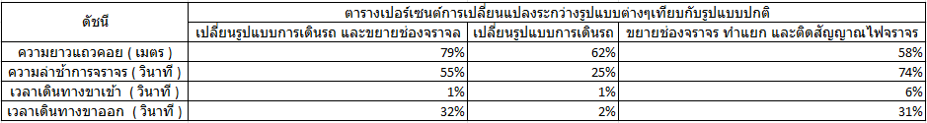

**ตารางที่ 3.1 ตารางเปรียบเทียบผลลัพธ์เป็นเปอร์เซนต์**

ดังนั้นแล้วการจัดการด้านจราจรบริเวณวงเวียนและทางแยกหน้าโรงเรียนสาธิตเเห่งมหาวิทยาลัยเกษตรศาสตร์ มหาวิทยาลัยเกษตรศาสตร์ จากข้อมูลที่ได้วิเคราะห์ออกมานั้น ได้ข้อสรุปว่าเนื่องจากแยกแห่งนี้เป็นแยกขนาดเล็กที่เป็นทางผ่านจากสี่แยกใหญ่บริเวณอาคารนิเทศ 50 ปี มุ่งหน้าไปยังประตูทางออกฝั่งวิภาวดี และเป็นเส้นทางที่ผ่านเข้า-ออกไปยังพื้นที่ของคณะประมง ซึ่งมีปริมาณจราจรที่ค่อนข้างมากที่ผ่านแยกนี้ในช่วงเวลาเร่งด่วน แต่ด้วยความที่ปริมาณจราจรในช่วงเวลาเร่งด่วนที่เกิดขึ้นในปัจจุบันนั้นยังไม่มากเกินความจุของถนนที่รับได้ ทำให้อาจยังไม่เห็นถึงปัญหาที่ชัดเจนนัก ดังนั้นแล้วแบบจำลองที่ทางคณะผู้จัดทำได้เสนอมานั้นอาจจะยังไม่ตอบสนองต่อสภาพสถานการณ์ปัจจุบันได้อย่างมีประสิทธิภาพและคุ้มค่าต่อการลงทุน แต่ในอนาคตหากมีเหตุการณ์หรือสถานการณ์ที่เกิดขึ้นจนส่งผลให้เกิดปัญหาด้านจราจรในพื้นที่ดังกล่าวที่คล้ายคลึงกับแบบจำลองที่สร้างขึ้น เช่น ปัญหาปริมาณยานพาหนะที่ต้องการกลับรถบริเวณวงเวียนมีมากเกินไป และรถขาเข้า-ขาออกก็มีมากเช่นกันจนความจุของถนนรองรับไม่ไหวจนทำให้เกิดการติดขัดของการจราจร หรือปัญหาการย้อนศรของยานพาหนะบริเวณวงเวียน เป็นต้นนั้น ทางเลือกการพัฒนาพื้นที่และแก้ไขสภาพจราจรที่ทางคณะผู้จัดทำเสนอมาก็เป็นอีกหนึ่งทางเลือกที่อาจช่วยบรรเทาหรือแก้ไขปัญหาเหล่านั้นได้